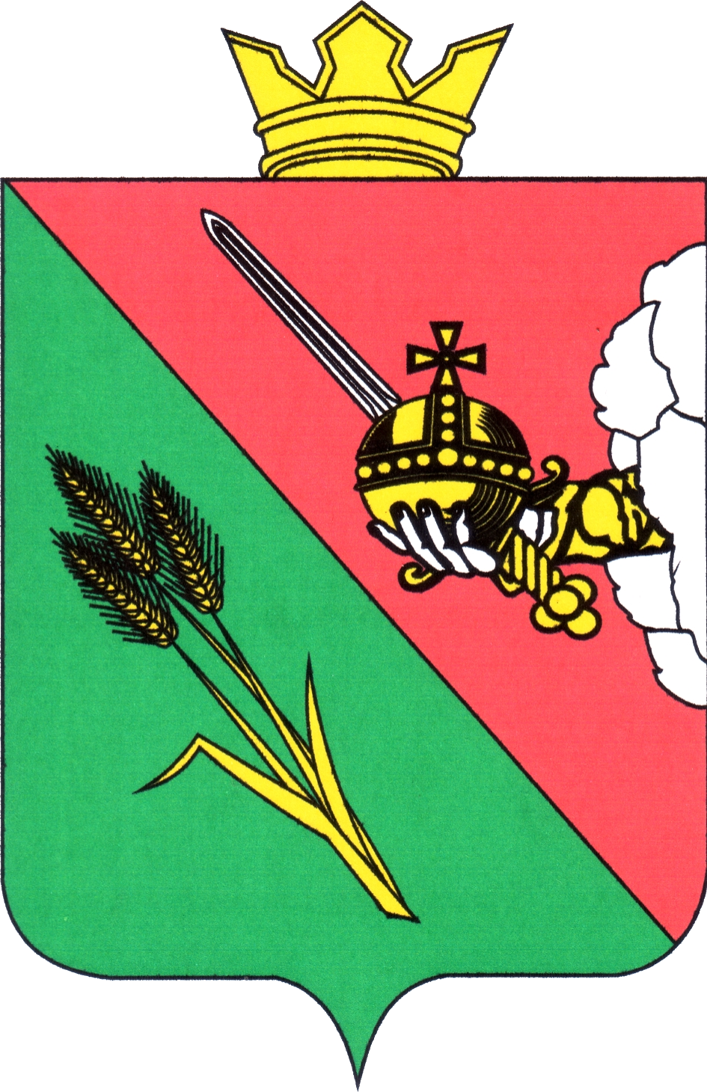

ПРЕДСТАВИТЕЛЬНОЕ СОБРАНИЕ
ВОЛОГОДСКОГО МУНИЦИПАЛЬНОГО ОКРУГА
160000, Вологодская область, г. Вологда, ул. Пушкинская, 24

ПОВЕСТКА ЗАСЕДАНИЯ
(ПРОЕКТ)

25 апреля 2023 года 10:00

- Об утверждении Положения о порядке принятия решений об установлении и прекращении публичных сервитутов
Докладывает: Костромина Татьяна Николаевна, начальник управления имущественных отношений администрации Вологодского муниципального округа
5 минут

- Об утверждении перечня услуг, которые являются необходимыми и обязательными для предоставления муниципальных услуг органами местного самоуправления Вологодского муниципального округа
Докладывает: Ненсберг Ирина Николаевна, заместитель начальника правового управления администрации Вологодского муниципального округа
5 минут

- Об утверждении порядка определения размера платы за оказание услуг, которые являются необходимыми и обязательными для предоставления муниципальных услуг органами местного самоуправления Вологодского муниципального округа
Докладывает: Ненсберг Ирина Николаевна, заместитель начальника правового управления администрации Вологодского муниципального округа
5 минут

- Об утверждении Положения об особо охраняемых природных территориях местного значения в Вологодском муниципальном округе
Докладывает: Пиманов Александр Сергеевич, начальник отдела благоустройства и охраны окружающей среды администрации Вологодского муниципального округа
5 минут

- Об утверждении Правил благоустройства территории Вологодского муниципального округа Вологодской области
Докладывает: Пиманов Александр Сергеевич, начальник отдела благоустройства и охраны окружающей среды администрации Вологодского муниципального округа
5 минут

- О внесении изменений в решение Представительного Собрания Вологодского муниципального округа от 28.02.2023 № 186 «Об осуществлении мер социальной поддержки студентам при заключении договоров о целевом обучении»
Докладывает: Султаншина Ирина Вадимовна, заместитель главы Вологодского муниципального округа (по социальным вопросам и профилактике правонарушений)
5 минут

- О внесении изменений в решение Представительного Собрания Вологодского муниципального округа от 14.09.2022 № 21 «Об утверждении Положения о статусе лиц, замещающих муниципальные должности Вологодского муниципального округа
Докладывает: Аннин Валерий Романович, консультант аппарата Представительного Собрания Вологодского муниципального округа
5 минут

- О внесении изменения в решение Представительного Собрания Вологодского муниципального округа от 25.10.2022 № 50 «О разграничении полномочий между органами местного самоуправления Вологодского муниципального округа в сфере противодействия коррупции»
Докладывает: Аннин Валерий Романович, консультант аппарата Представительного Собрания Вологодского муниципального округа
5 минут

- Об утверждении Положения о порядке сообщения лицами, замещающими муниципальные должности Вологодского муниципального округа, о возникновении личной заинтересованности при исполнении должностных обязанностей, которая приводит или может привести к конфликту интересов
Докладывает: Аннин Валерий Романович, консультант аппарата Представительного Собрания Вологодского муниципального округа
5 минут

- О внесении изменений в решение Представительного Собрания Вологодского муниципального округа от 22.11.2022 № 102 «Об утверждении Положения об оплате труда в органах местного самоуправления Вологодского муниципального округа»
Докладывает: Аннин Валерий Романович, консультант аппарата Представительного Собрания Вологодского муниципального округа
5 минут

- О внесении изменений в решение Представительного Собрания Вологодского муниципального округа от 20.12.2022 № 123 «Об утверждении Положения о представительских расходах в органах местного самоуправления Вологодского муниципального округа»
Докладывает: Аннин Валерий Романович, консультант аппарата Представительного Собрания Вологодского муниципального округа
5 минут

- О внесении изменений в решение Представительного Собрания Вологодского муниципального округа от 22.11.2022 № 66 «Об утверждении Положения о собраниях и конференциях граждан (собраниях делегатов) в Вологодском муниципальном округе Вологодской области»
Докладывает: Аннин Валерий Романович, консультант аппарата Представительного Собрания Вологодского муниципального округа
5 минут

- О внесении изменения в Регламент Представительного Собрания Вологодского муниципального округа
Докладывает: Аннин Валерий Романович, консультант аппарата Представительного Собрания Вологодского муниципального округа
5 минут

- Об утверждении Положения о порядке представления и рассмотрения ежегодного отчета главы Вологодского муниципального округа о результатах деятельности
Докладывает: Аннин Валерий Романович, консультант аппарата Представительного Собрания Вологодского муниципального округа
5 минут

- О назначении публичных слушаний по вопросу утверждения отчетов об исполнении бюджетов Вологодского муниципального района Вологодской области и поселений, входивших в состав Вологодского муниципального района Вологодской области
Докладывает: Аннин Валерий Романович, консультант аппарата Представительного Собрания Вологодского муниципального округа
5 минут

- О признании утратившим силу решения Совета Майского сельского поселения Вологодского муниципального района Вологодской области от 10.02.2019 № 662 «Об установлении границ осуществления территориального общественного самоуправления «Майский квартал»
на территории д. Ермолово Майского сельского поселения»
Докладывает: Аннин Валерий Романович, консультант аппарата Представительного Собрания Вологодского муниципального округа
5 минут

- О назначении старост д. Морино, д. Фофанцево Вологодского муниципального округа Вологодской области
Докладывает: Аннин Валерий Романович, консультант аппарата Представительного Собрания Вологодского муниципального округа
5 минут

